* **Projeto Integrado - Linguagem de Programação**
* Curso: Análise e Desenvolvimento de Sistemas (ADS) - 3º Semestre
* Professor responsável: Eduardo Furlan Miranda
* Integrantes:
* Daniela de Jesus Vicente
* Juliana Nascimento
* Luan Gebin
* Luiz Gustavo Poletti Mesquita
* Gustavo Araújo Costa
* Matheus Nascimento Gonçalves
* Raquel Oliveira de Almeida
* ---
* Introdução
* Este projeto consiste na construção de um robô controlado por Arduino, capaz de seguir linhas usando sensores infravermelhos e evitar obstáculos com sensor ultrassônico. O objetivo é aplicar conhecimentos em linguagem de programação e eletrônica para desenvolver um protótipo funcional.
* ---
* Materiais Utilizados
* Lista de Materiais
* 1 Arduino NANO ou UNO
* 1 Ponte H - Com L298N
* 1 Bateria de 7 a 12 VCC (mínimo 3A)
* 2 Motores com caixa de redução e rodas
* 1 Sensor HC-SR04
* 1 Roda boba para dar altura correta ao robô (distância entre a base e o chão: 4,5 cm)
* Parafusos (3 mm x 10 mm) e porcas
* Parafusos (5 mm x 50 mm) com ruela e porca
* 1 Presilha plástica
* 1 Prancheta para anotações em MDF ou pedaço de MDF (19 cm x 12 cm)
* Lista de Ferramentas
* Ferro de solda
* Estanho
* Alicate de bico
* Alicate de corte
* Cola instantânea
* Fita dupla face
* Chave de fenda
* Serra de corte manual para madeira ou metal
* ---
* Conexões e Montagem
* Sensores Infravermelhos HW870
* VCC: 5V do Arduino Nano
* GND: GND do Arduino Nano
* OUT Sensor 1: Pino digital D2 do Arduino Nano
* OUT Sensor 2: Pino digital D3 do Arduino Nano
* Sensor Ultrassônico HC-SR04
* VCC: 5V do Arduino Nano
* GND: GND do Arduino Nano
* Trig: Pino digital D4 do Arduino Nano
* Echo: Pino digital D5 do Arduino Nano
* Ponte H (L298N) e Motores
* Alimentação lógica da ponte H (VCC/VLogic): 5V do Arduino Nano
* Alimentação dos motores (VMotor): Regulador de tensão (reduzindo a bateria 9V para 5V ou faixa segura)
* Terra (GND) da ponte H conectado ao GND do Arduino e da fonte
* Entradas de controle da ponte H conectadas aos pinos digitais:
* Motor 1: D6 e D7
* Motor 2: D8 e D9
* Saídas da ponte H para motores conectadas aos terminais dos motores
* Alimentação
* Bateria de 9V conectada ao pino VIN e GND do Arduino Nano (ou conector DC)
* Uso de regulador de tensão para alimentar motores com voltagem segura
* ---
* Código Fonte
* // Código completo para controle do robô com sensores IR e motores via ponte H
* // (Inclua aqui o código que você já enviou)
* ---
* Dificuldades e Aprendizados

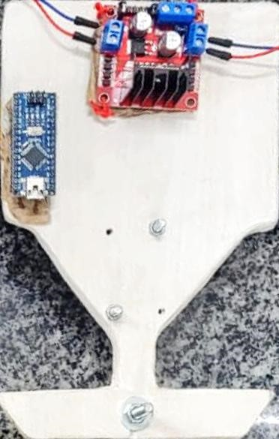

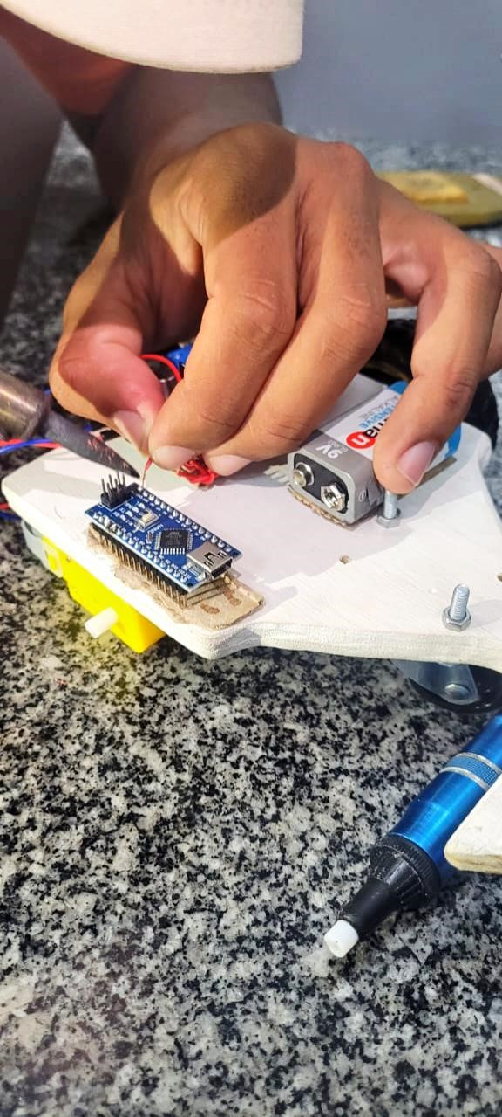

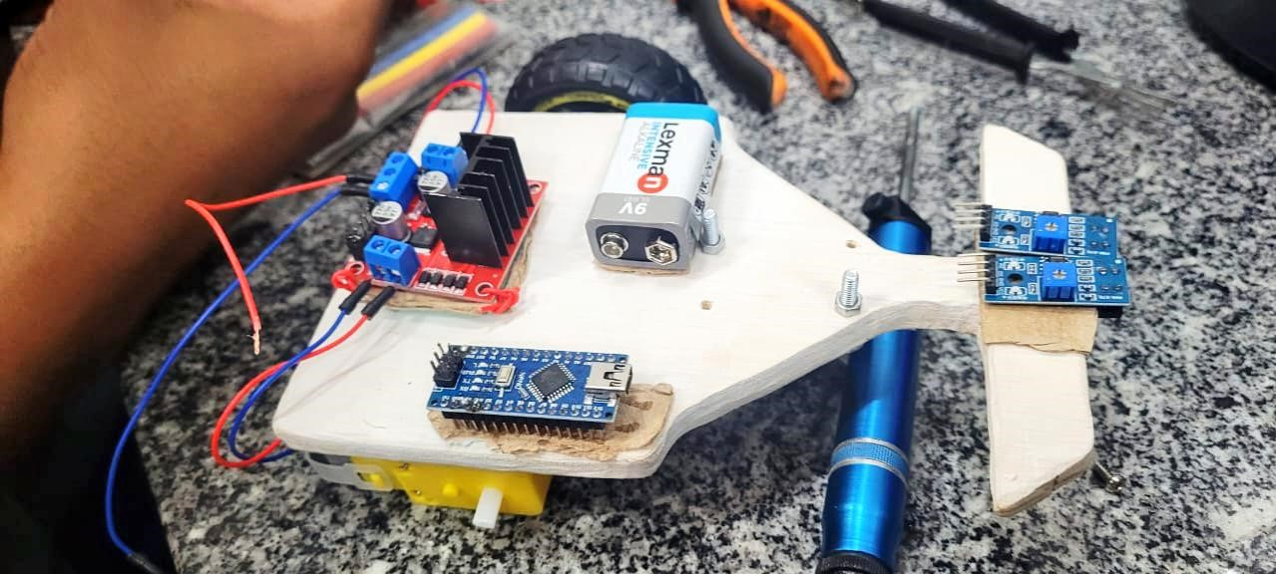

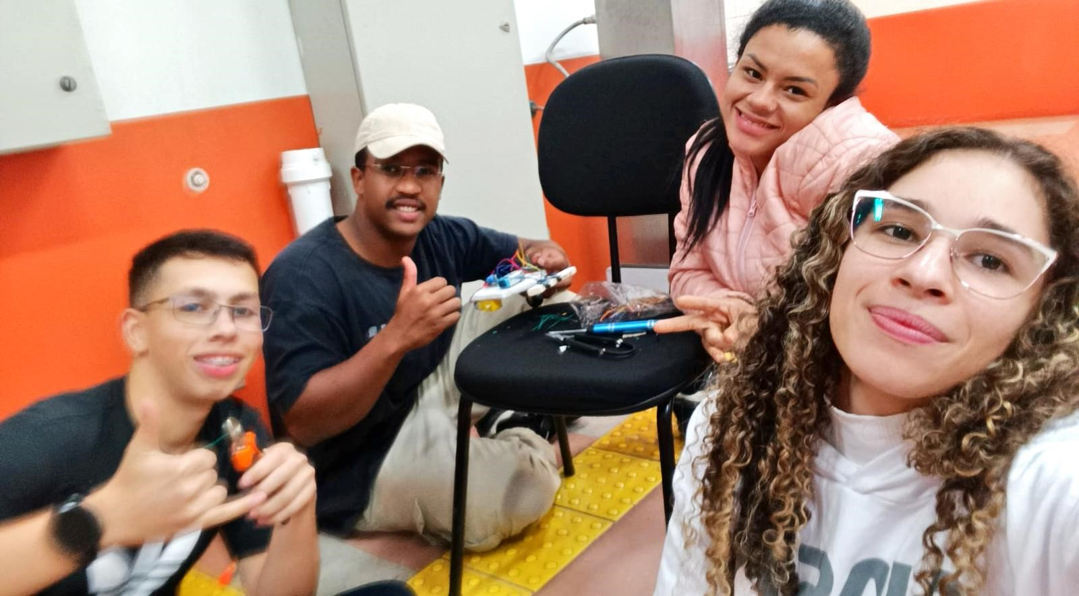

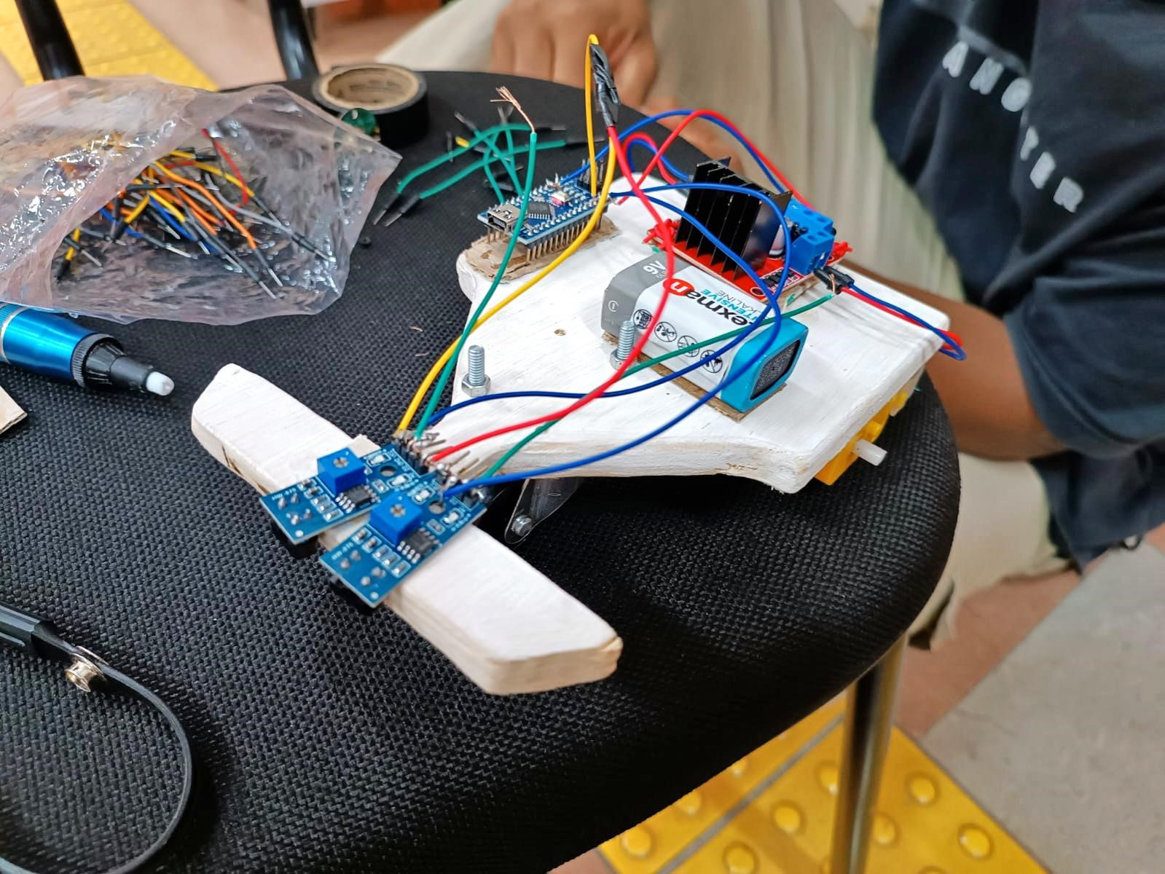

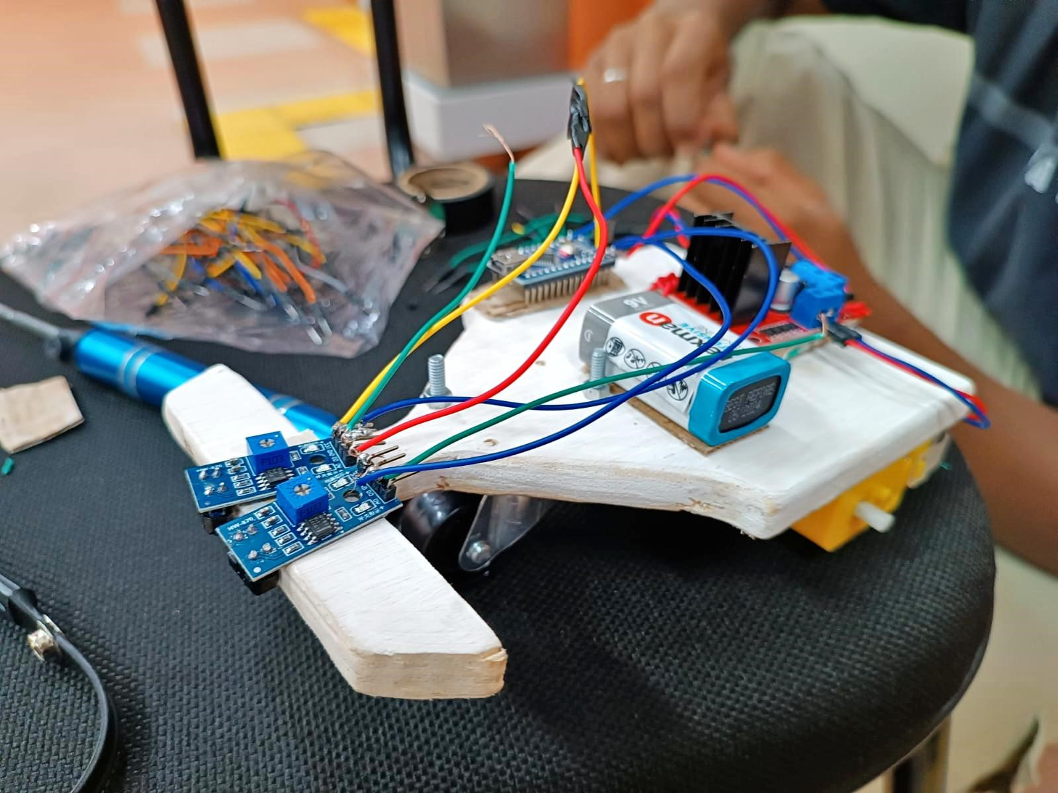

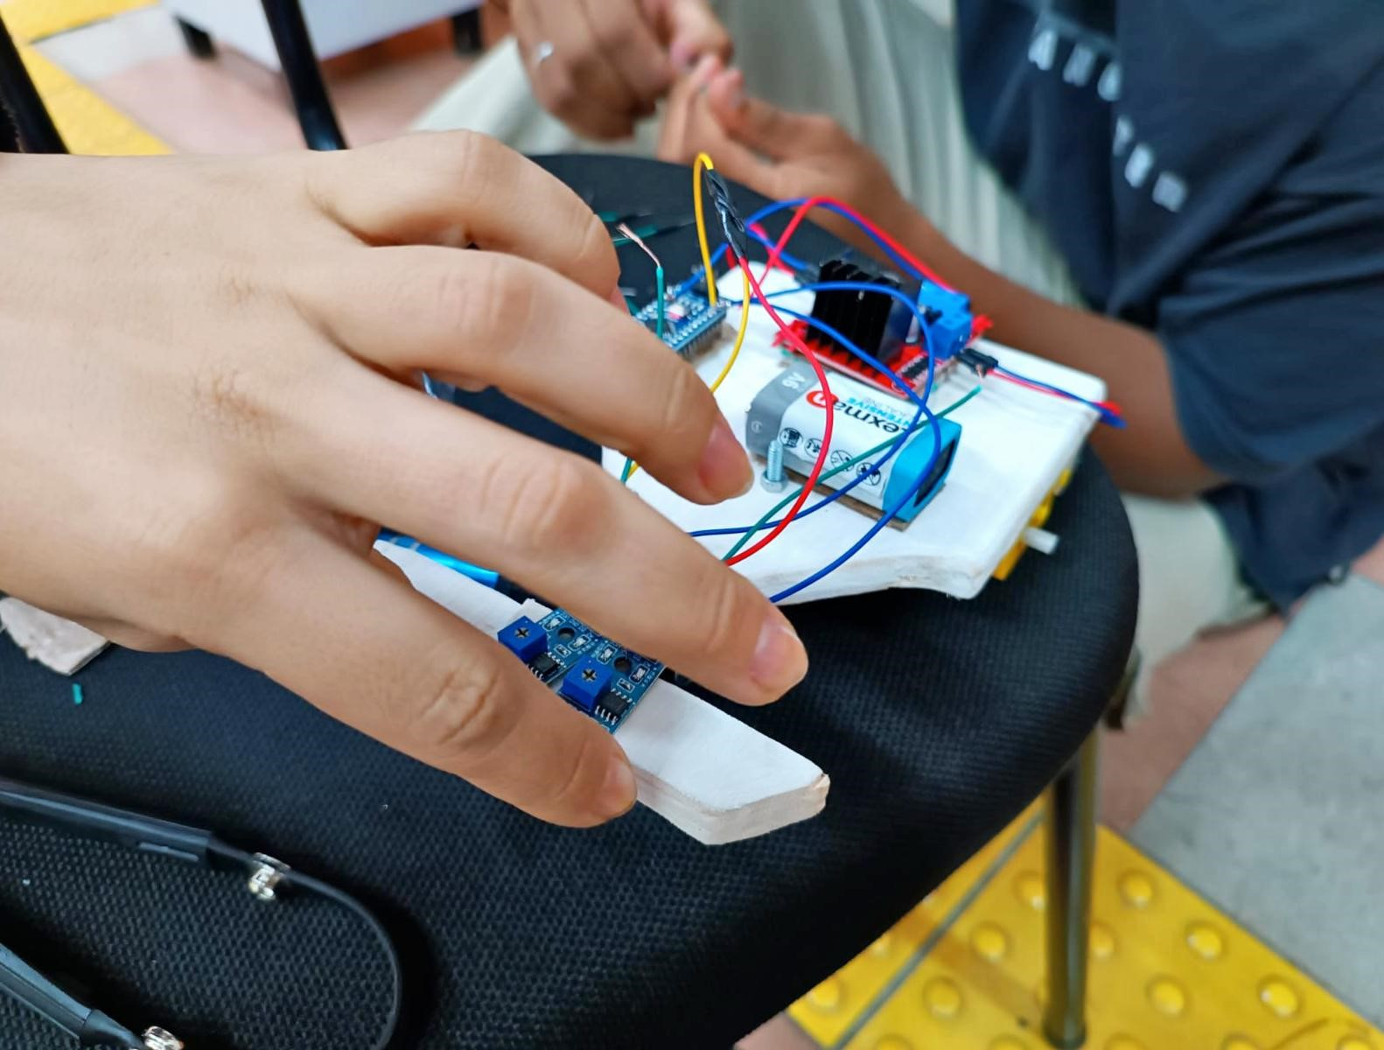

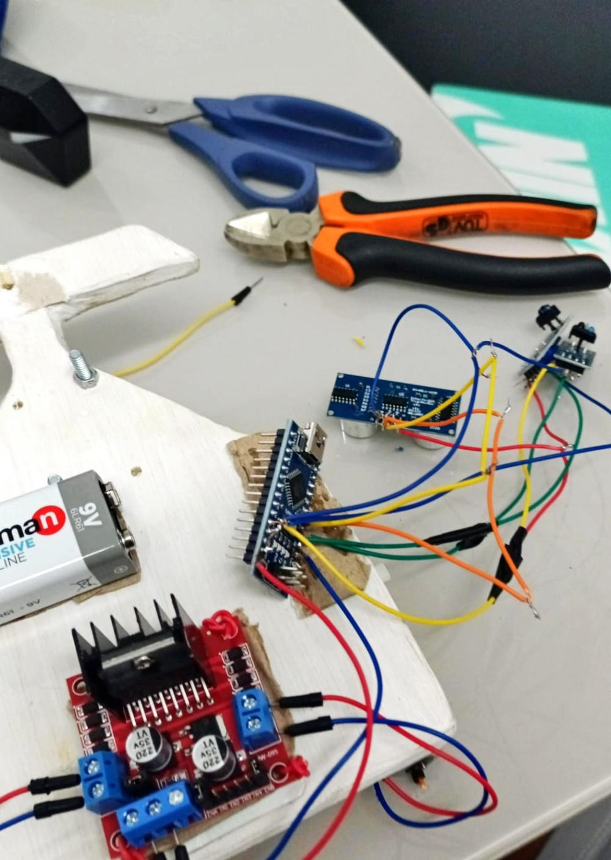

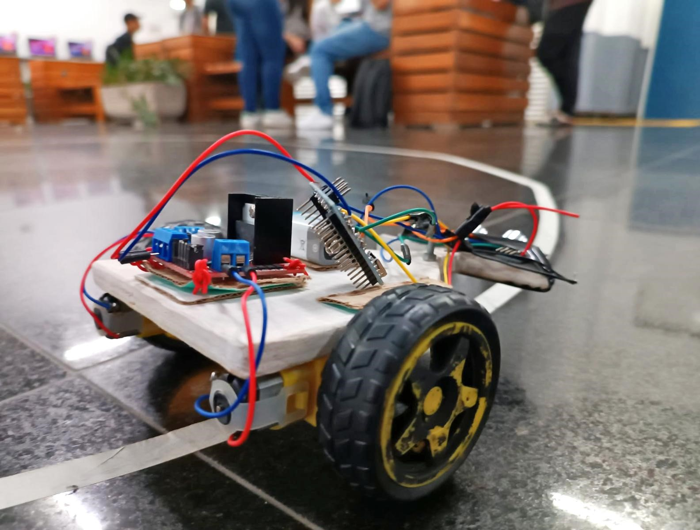

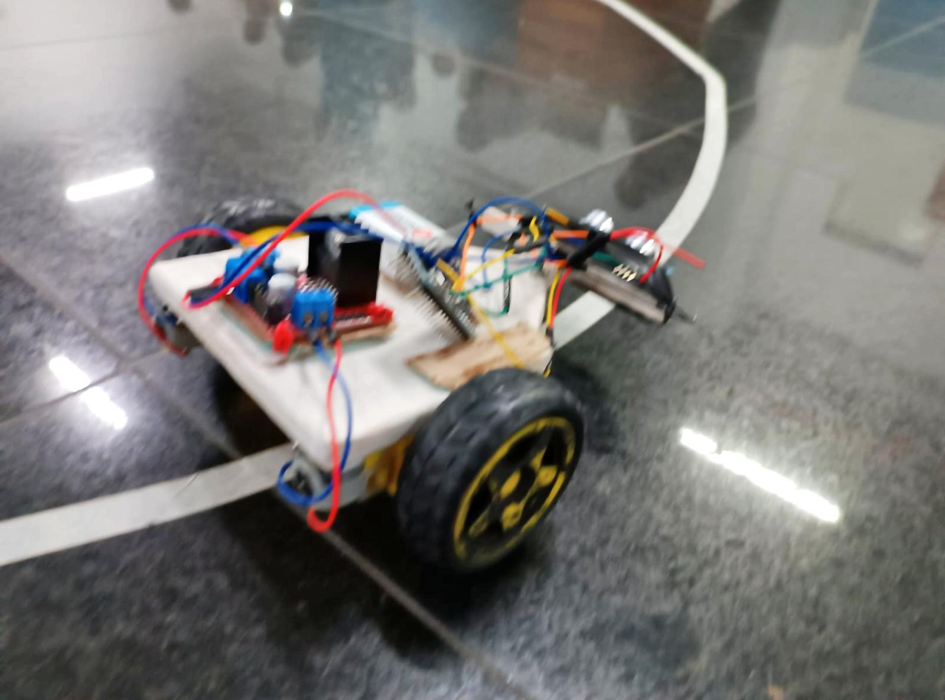

* 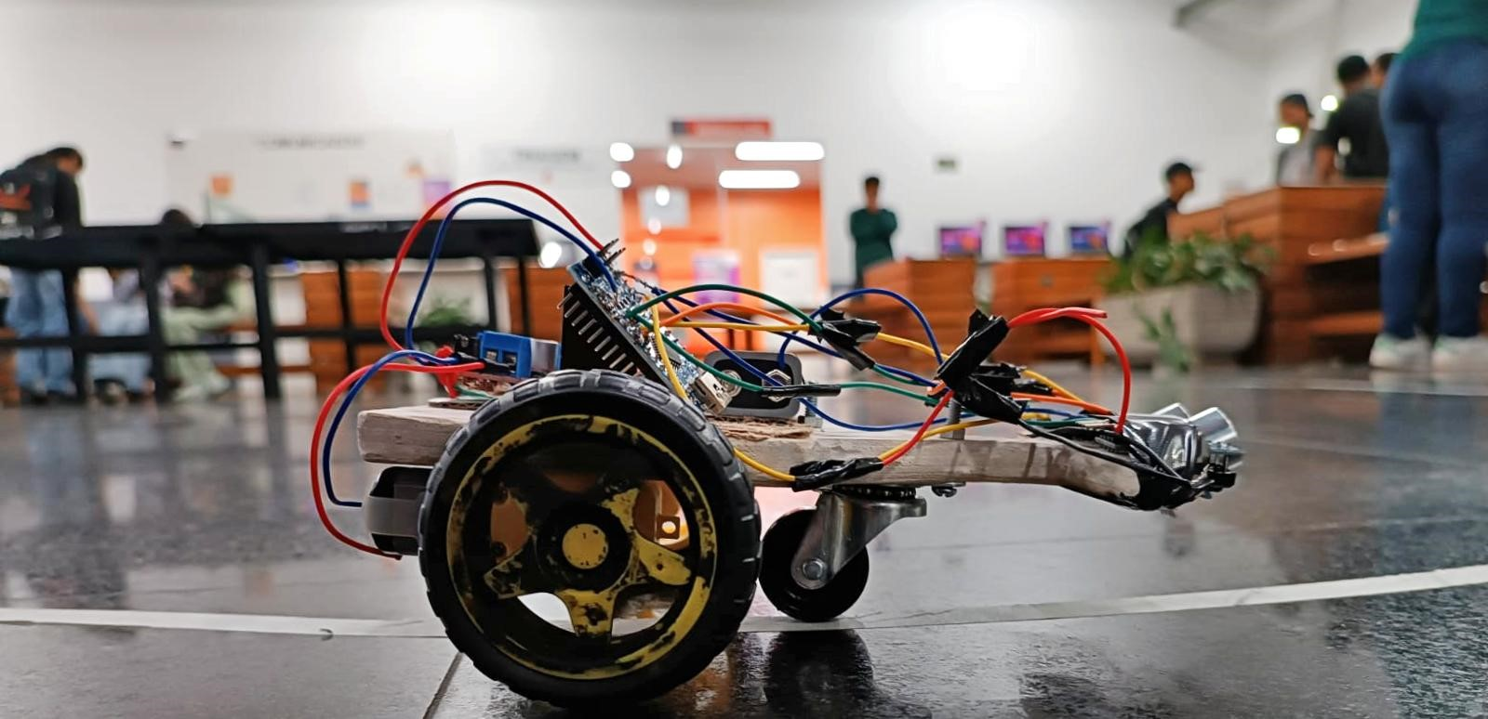
* Tivemos muita dificuldade na parte de soldagem dos fios, pois era uma experiência nova para todos. Felizmente, alguns integrantes já tinham experiência em soldagem e puderam auxiliar os demais. No final, o projeto funcionou corretamente, e aprendemos bastante sobre eletrônica e programação.
* ---
* Referências
* O projeto foi baseado em um modelo de tutorial disponível no YouTube:
* https://youtu.be/saHiPjBxIR8?si=-CNM1YtAFMXyKFup